## 企业初次登陆信息填报及产品确认流程

## 1.1药品企业信息填报

##### 功能描述

药品生产、代理企业首次登录系统，需先填写药品企业相关的资质信息,资质信息可以保存、提交、编辑、撤回、查询、查看操作记录，对应的数据状态有待提交、审核中、待审核、审核通过、审核不通过。

功能所在位置：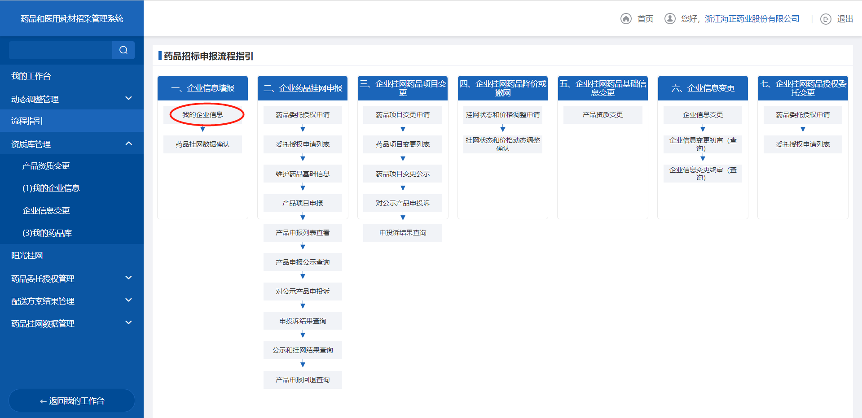

##### 操作权限

生产/代理企业：企业药品资质相关的信息的编辑、保存、提交。

##### 操作流程

我的企业信息页面，点击右上角【编辑】填写企业资质信息部分内容，点击【保存】则暂存编辑信息，此时数据状态为待提交，点击【保存并提交】，数据状态变为待审核。

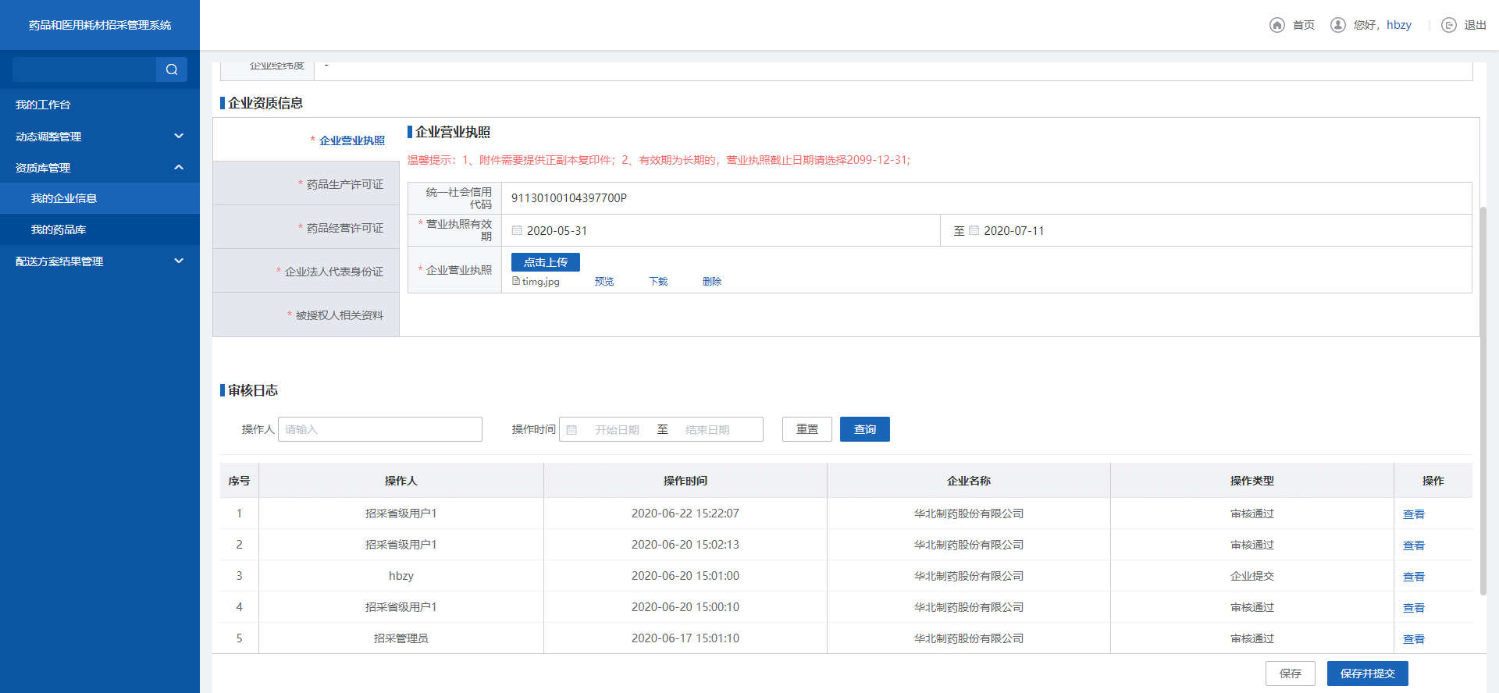

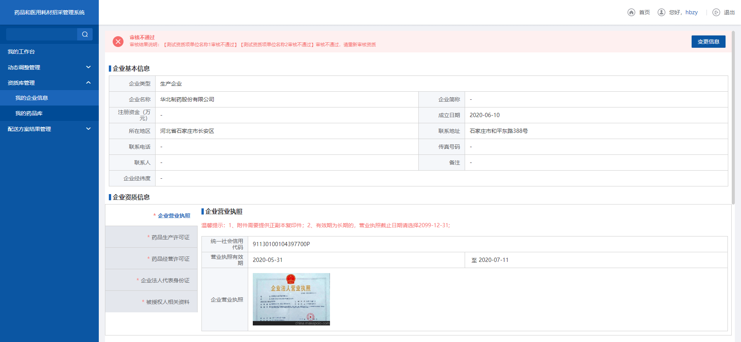

1. 审核不通过

##### 注意事项

1.当管理端开始审核时，数据状态变为审核中，此时企业端不能进行编辑。

2.企业端填写信息时，带*号的是必填项，没有填写或者漏填时，会有相应的提示信息。

## 1.2药品确认产品流程

1. 进入药品招标模块

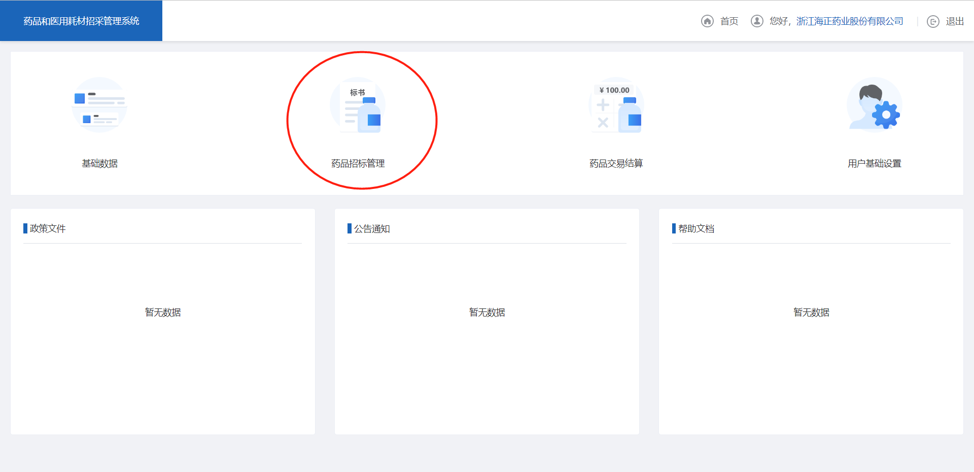

1. 点击流程指引，从右侧进入药品挂网数据确认

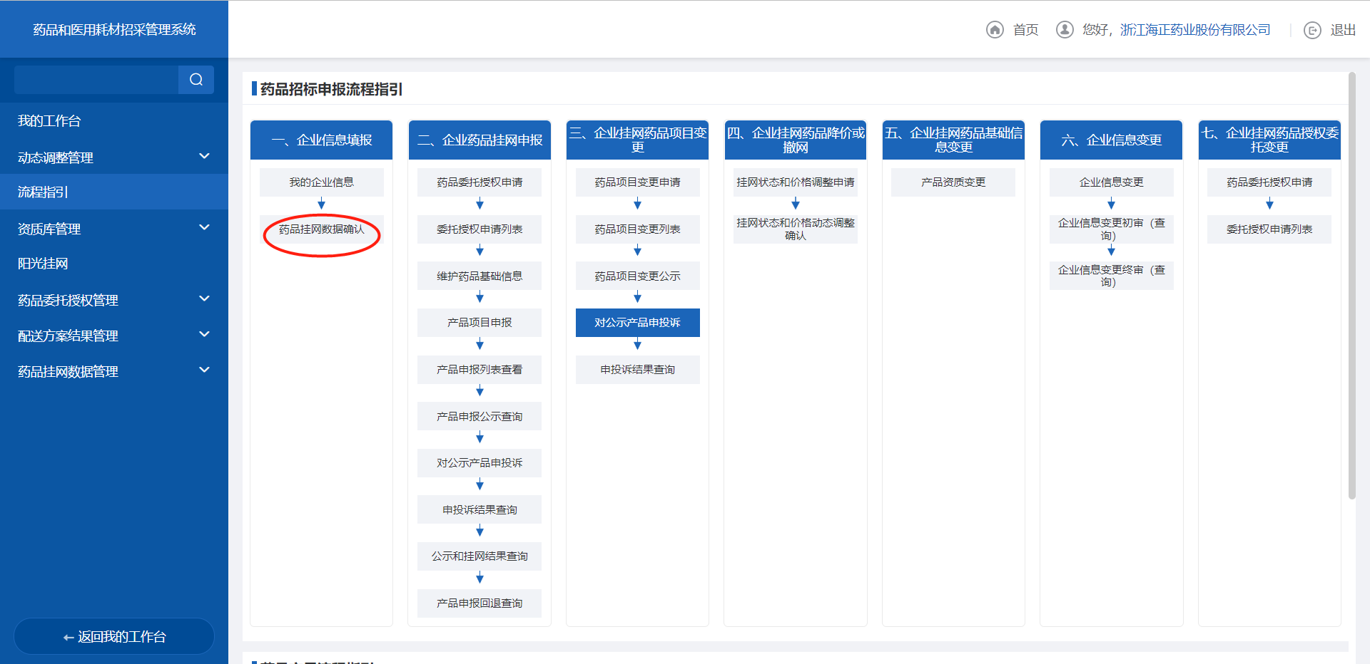

1. 在企业未确认标签下，查询到未确认的挂网数据，点及【确认】查看挂网数据详情

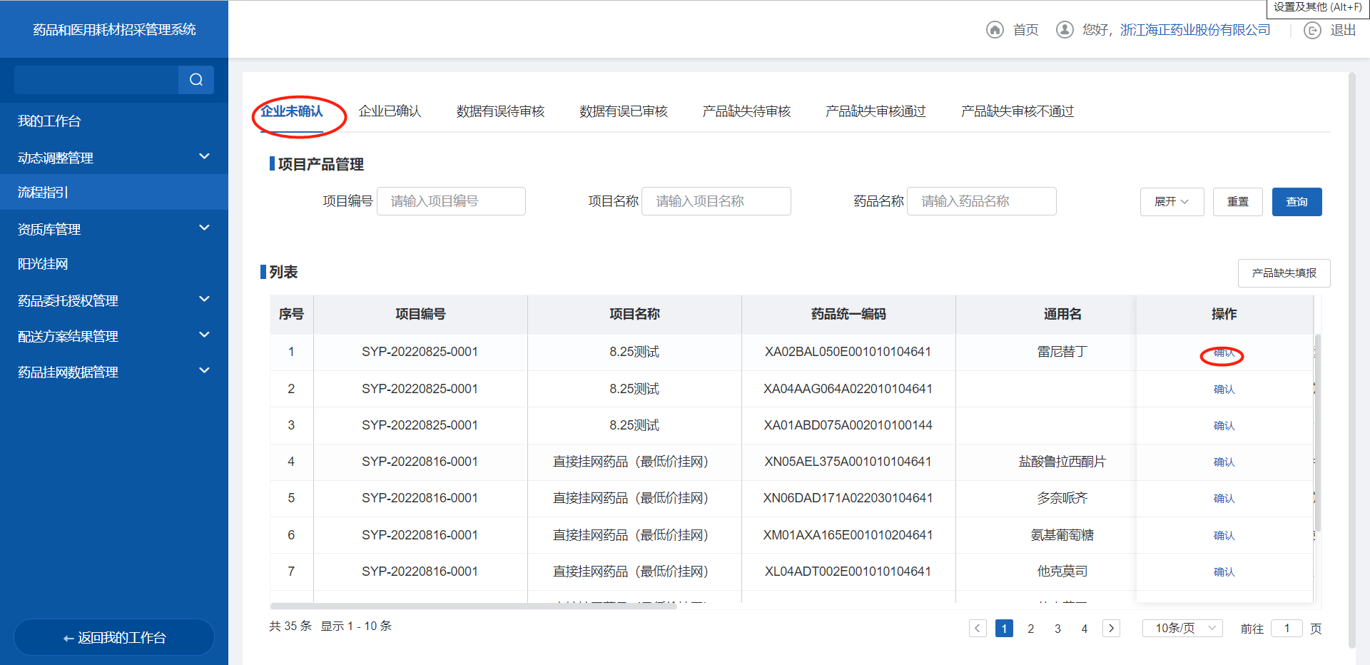

1. 若挂网价格和药品信息无误，选择【已确认】，并且提交

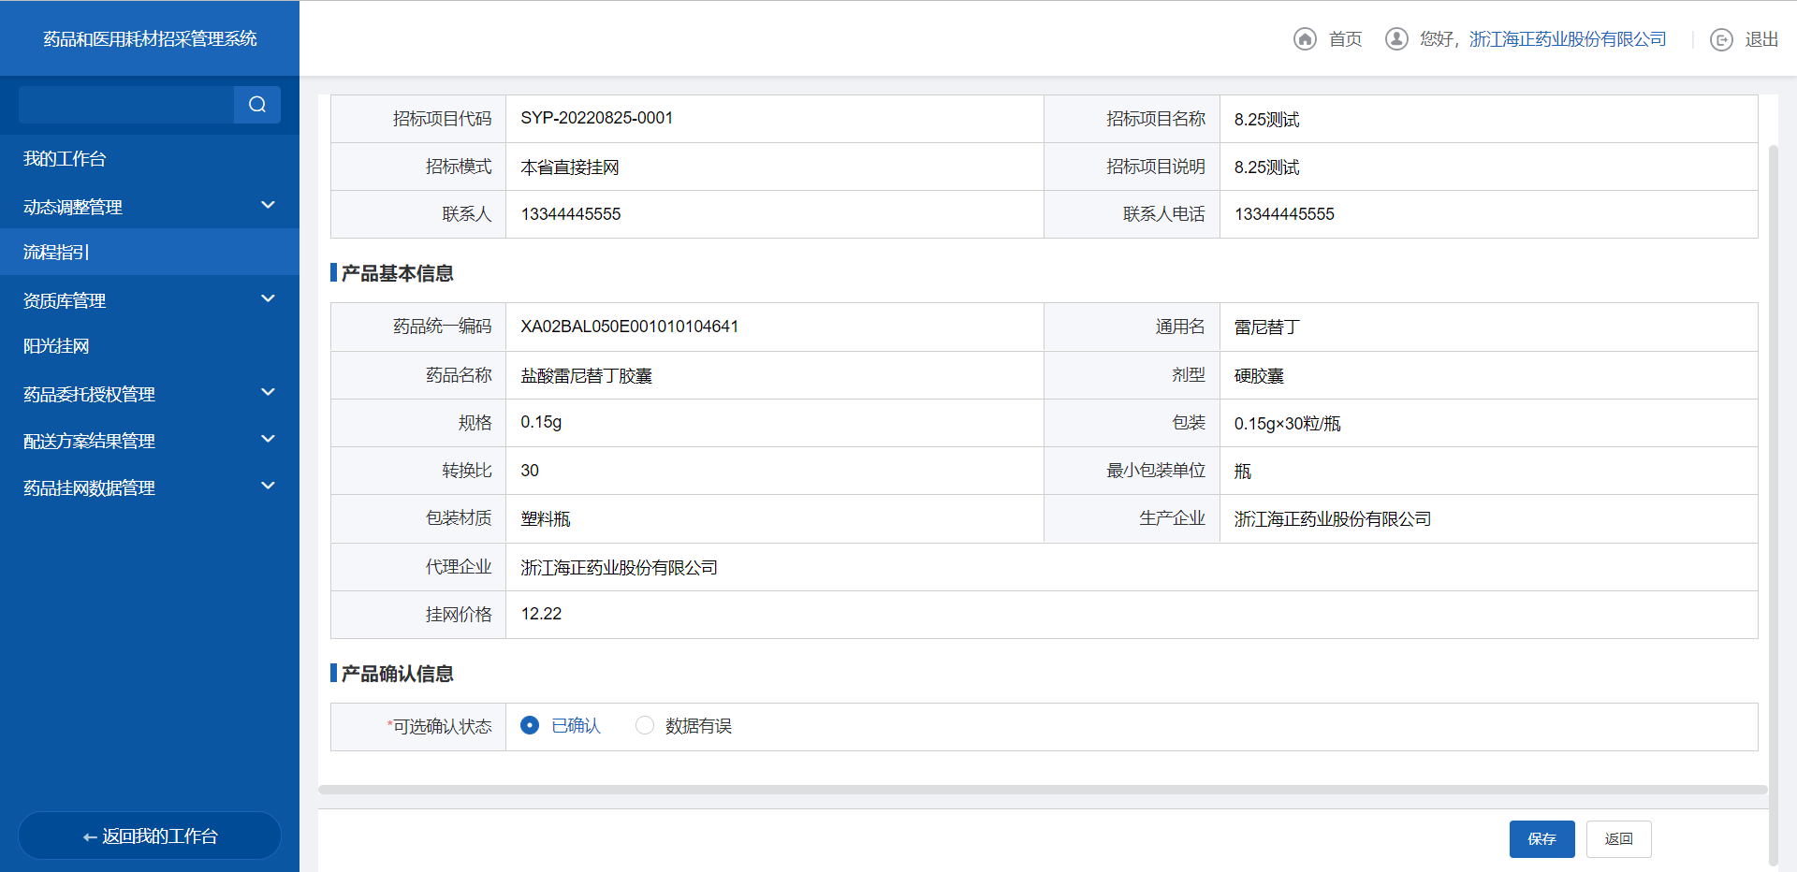

1. 有误，选择【数据有误】，上传证明附件，反馈错误原因，并提交

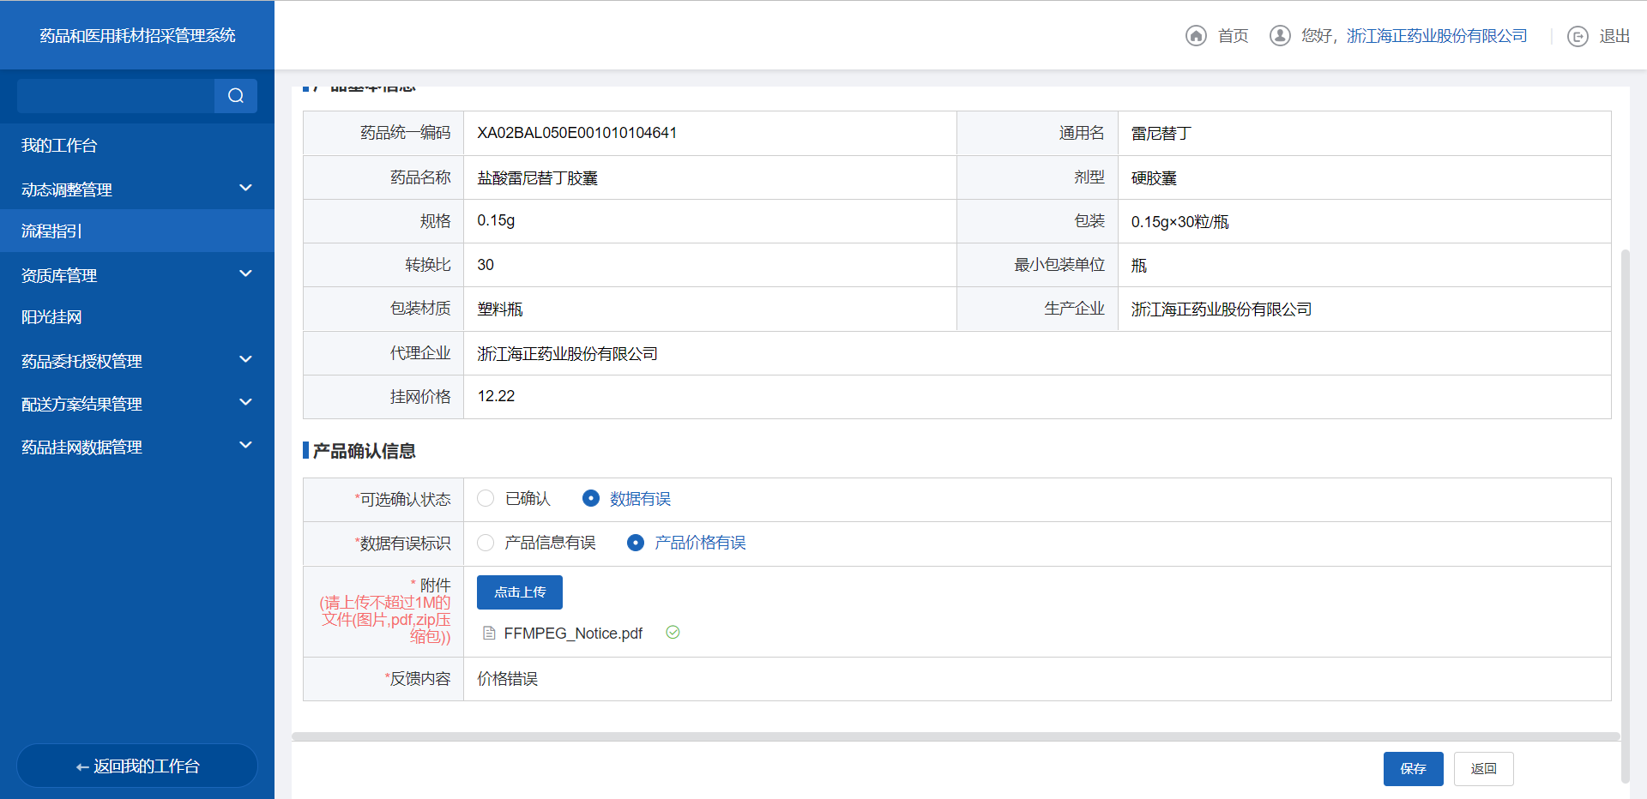

1. 若发现有缺失的原挂网数据，通过【产品缺失填报】，进行产品信息填报和提交

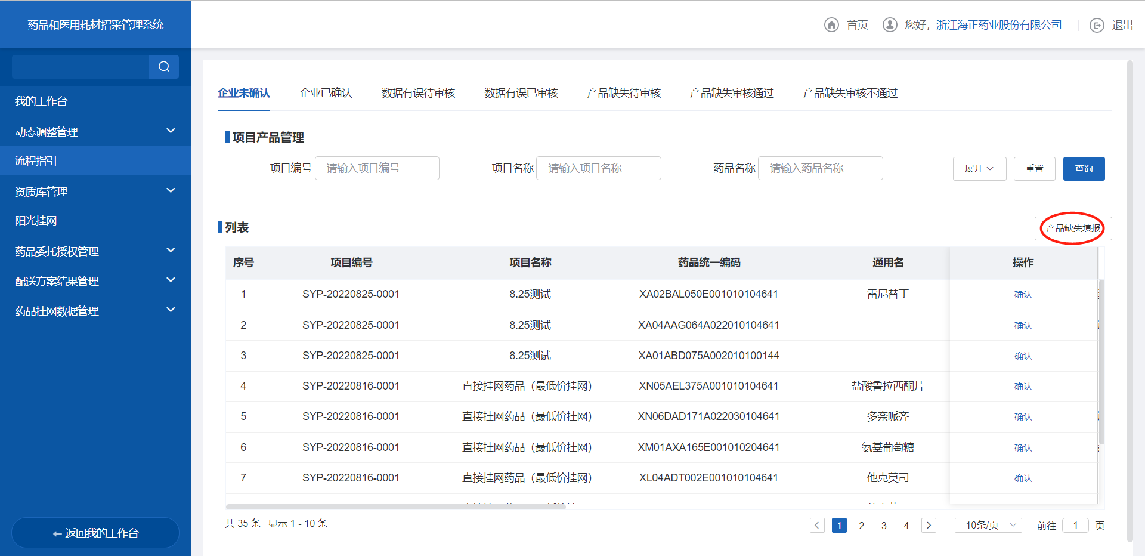

1. 点击【选择项目】 先选定项目， 后点击【选择产品】选对应项目中缺失的已挂网产品，填写完毕后提交等待审核

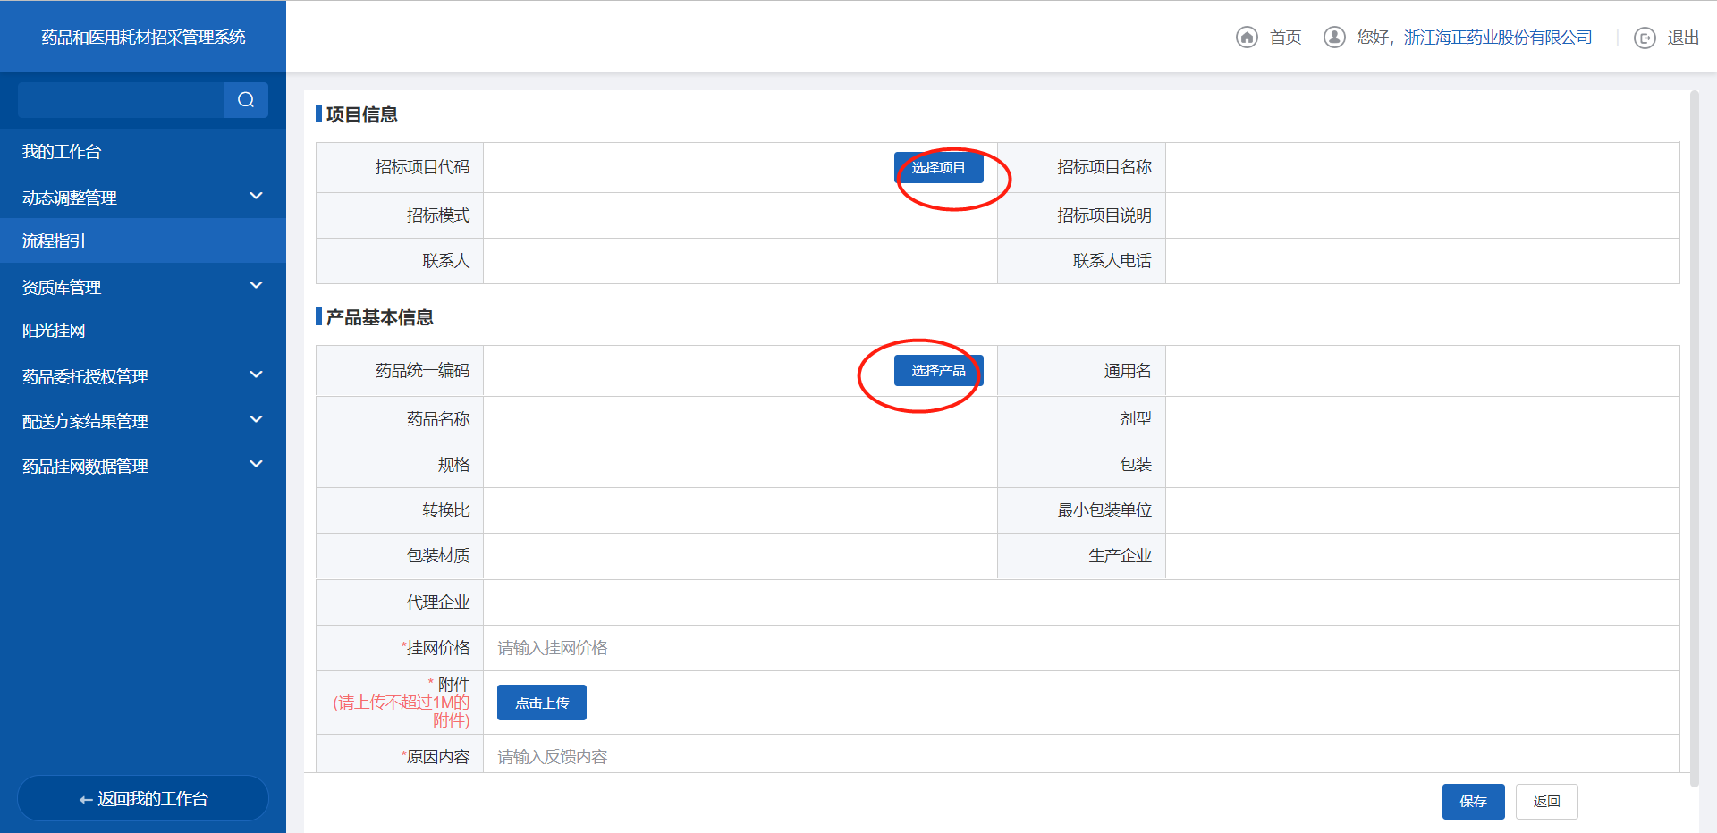

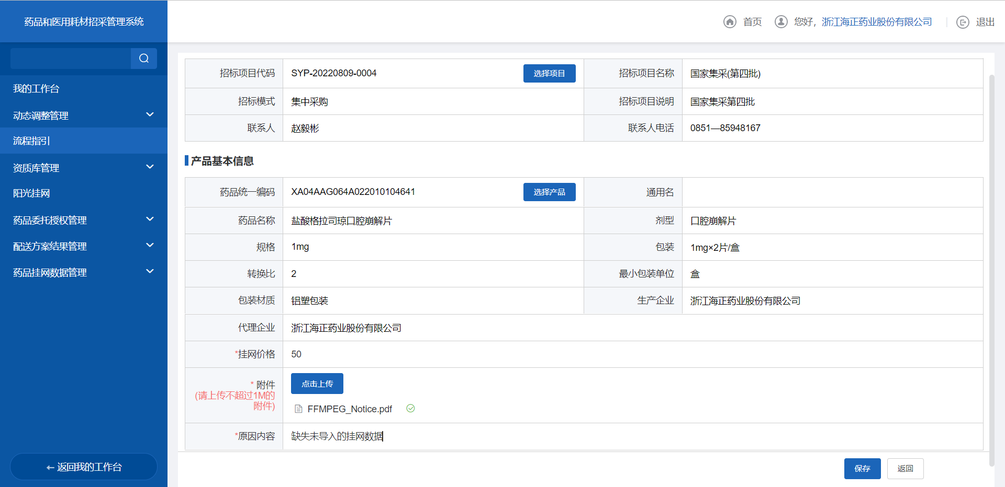

## 1.1耗材企业信息填报

##### 功能描述

耗材生产、代理企业首次登录系统，需先填写耗材企业相关的资质信息,资质信息可以保存、提交、编辑、撤回、查询、查看操作记录，对应的数据状态有待提交、审核中、待审核、审核通过、审核不通过。

功能所在位置：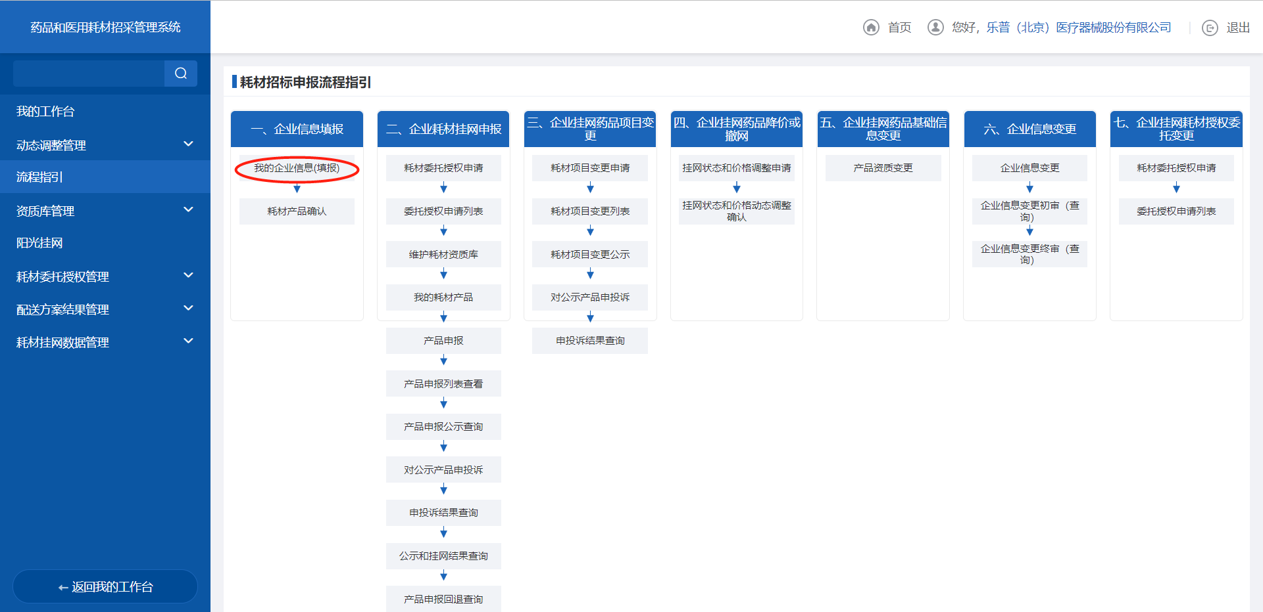

##### 操作权限

生产/代理企业：企业耗材资质相关的信息的编辑、保存、提交。

##### 操作流程

我的企业信息页面，填写企业资质信息部分内容，点击【保存】则暂存编辑信息，此时数据状态为待提交，点击【保存并提交】，数据状态变为待审核。

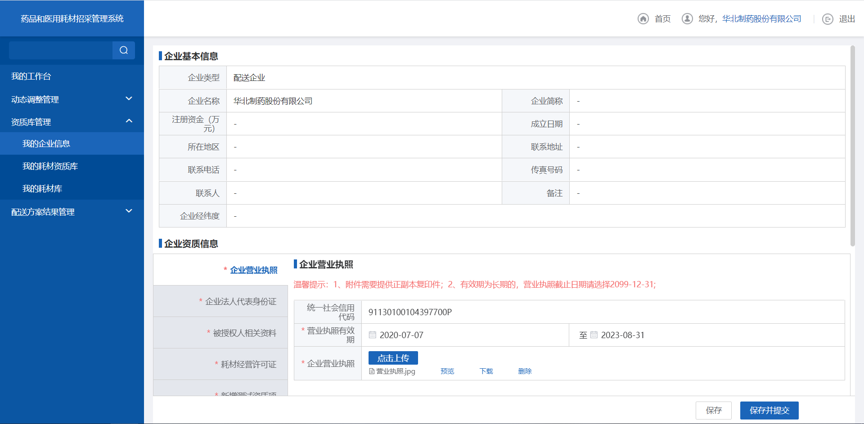

1. 编辑耗材企业资质信息
2. 审核日志部分，输入查询条件，点击【查询】则查询编辑的历史信息列表，点击操作列的【查看】进入到对应的日志详情页面，点击【返回】按钮返回至编辑页面。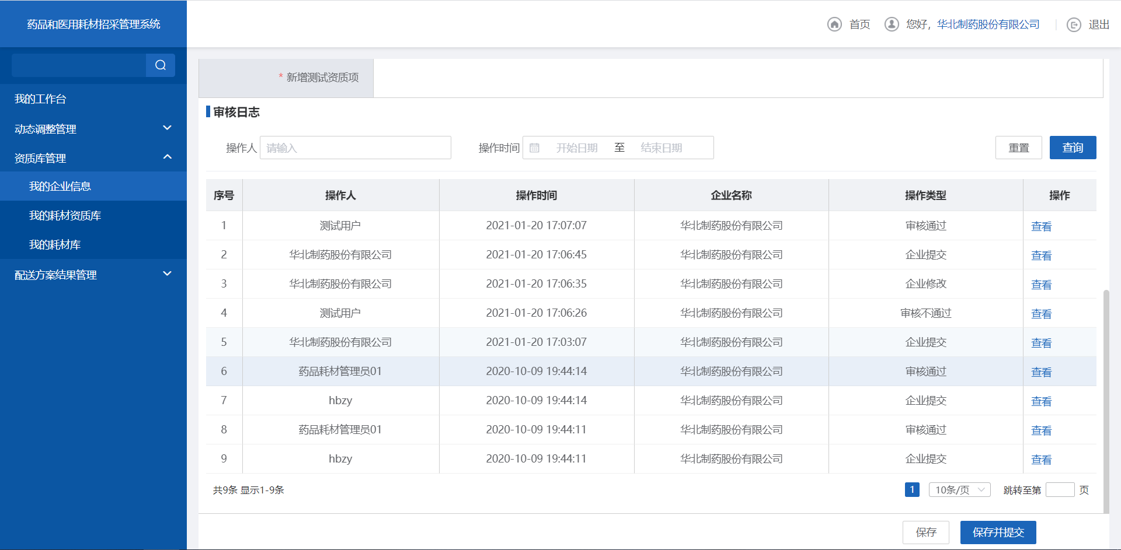
3. 查看耗材企业资质日志详情信息
4. 点击【保存并提交后】，此时数据为待审核状态，点击【撤回至待提交】，数据状态变为待提交，为可编辑状态。

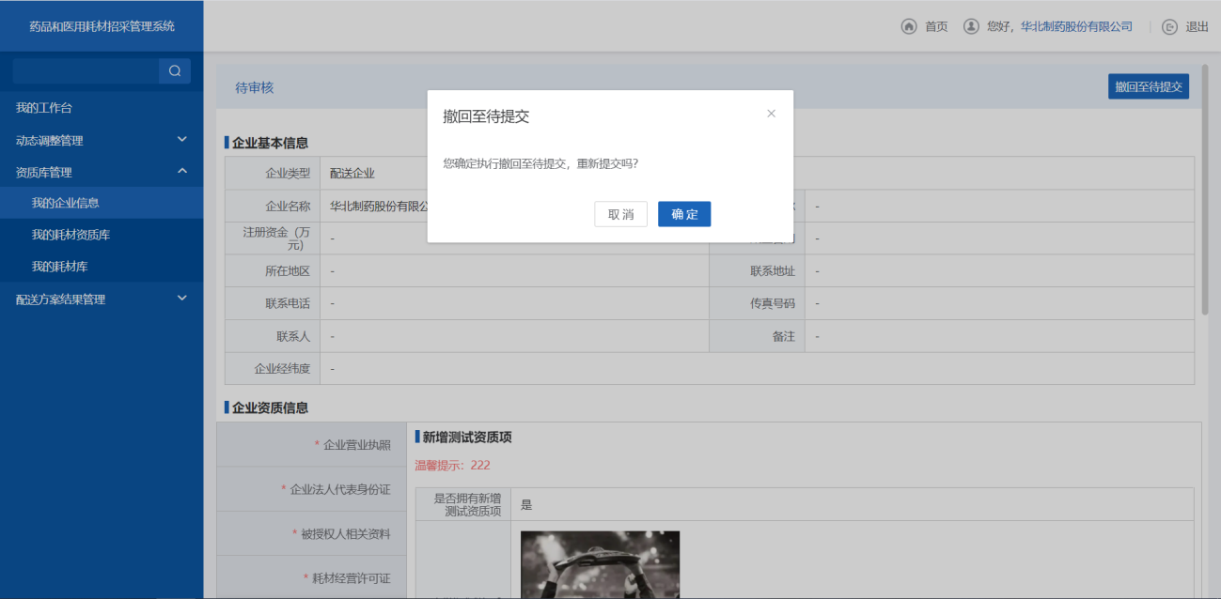

1. 编辑状态撤回至待提交
2. 当管理端反馈审核结果后，数据状态为审核通过或者审核不通过，此时点击【编辑】，可以对数据进行修改，保存后数据状态变为待提交。

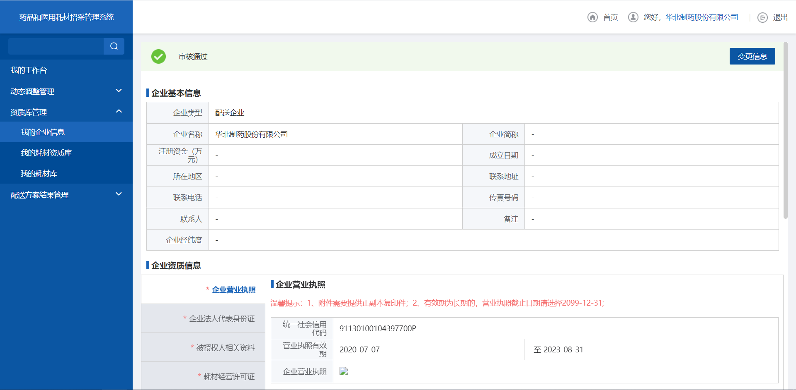

1. 审核通过页面

##### 注意事项

1.当管理端开始审核时，数据状态变为审核中，此时企业端不能进行编辑。

2.企业端填写信息时，带*号的是必填项，没有填写或者漏填时，会有相应的提示信息。

## 1.2耗材确认产品流程

1. 进入耗材招标模块

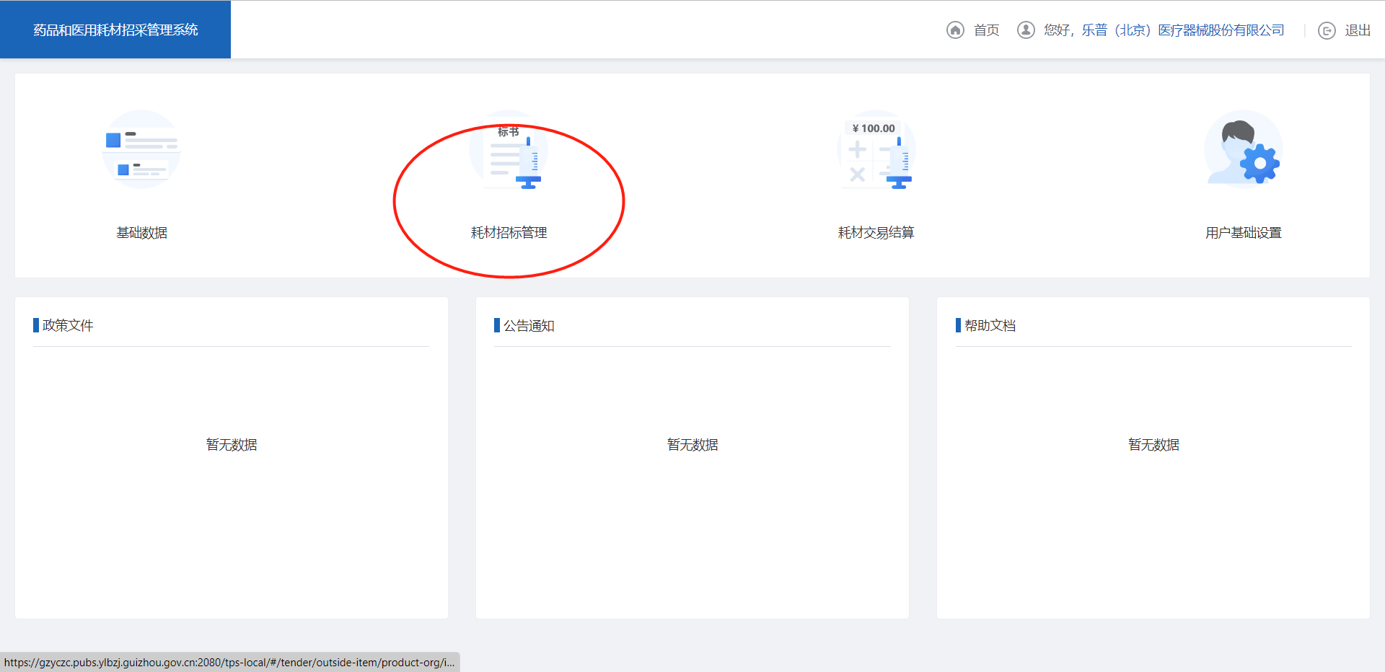

1. 点击流程指引，从右侧进入耗材挂网数据确认

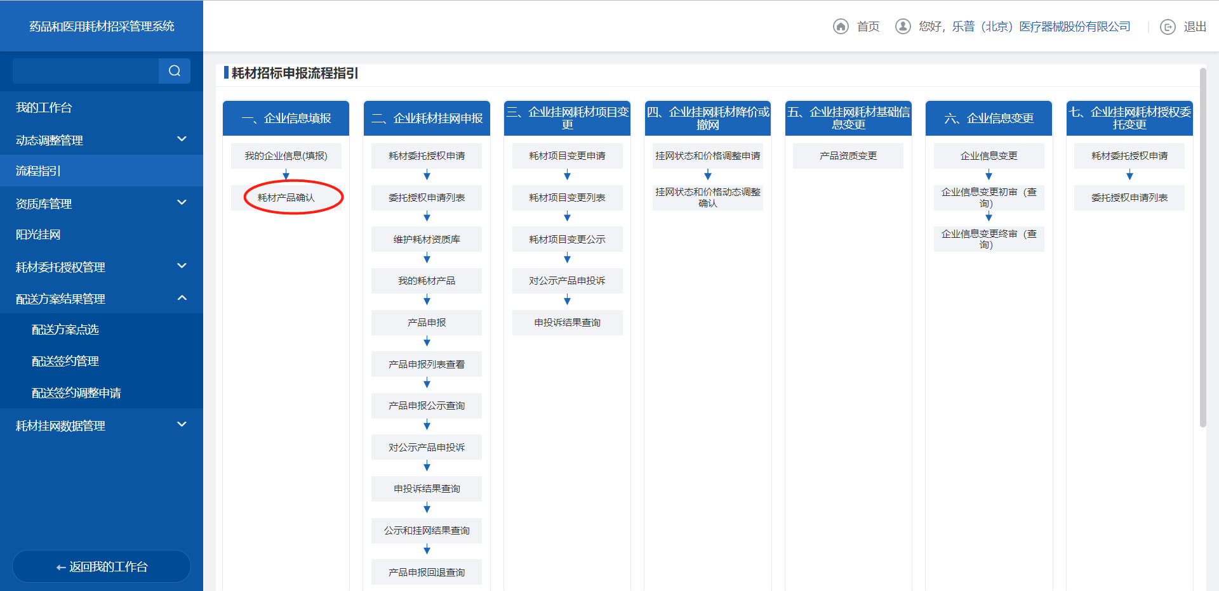

1. 在企业未确认标签下，查询到未确认的挂网数据，点及【确认】查看挂网数据详情

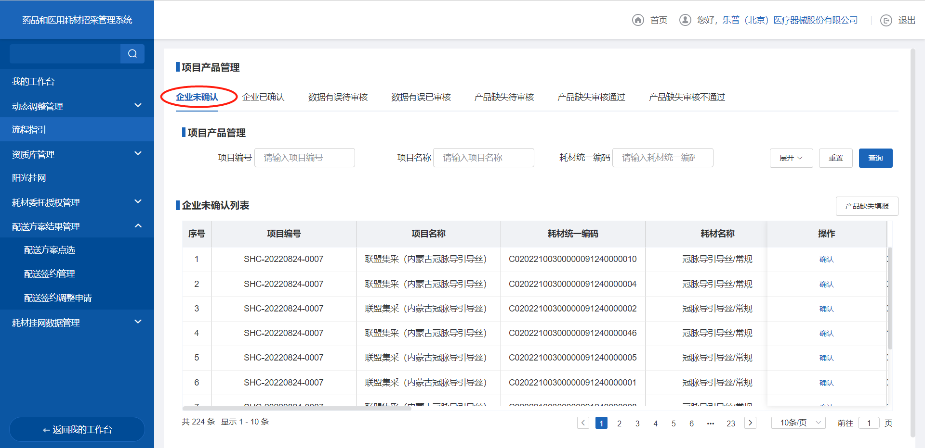

1. 若挂网价格和耗材信息无误，选择【已确认】，并且提交

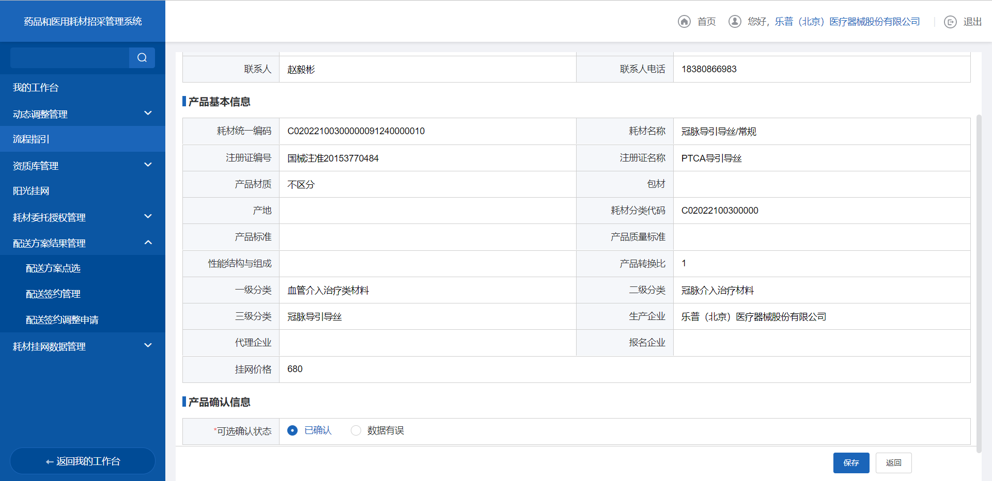

1. 有误，选择【数据有误】，上传证明附件，反馈错误原因，并且提交

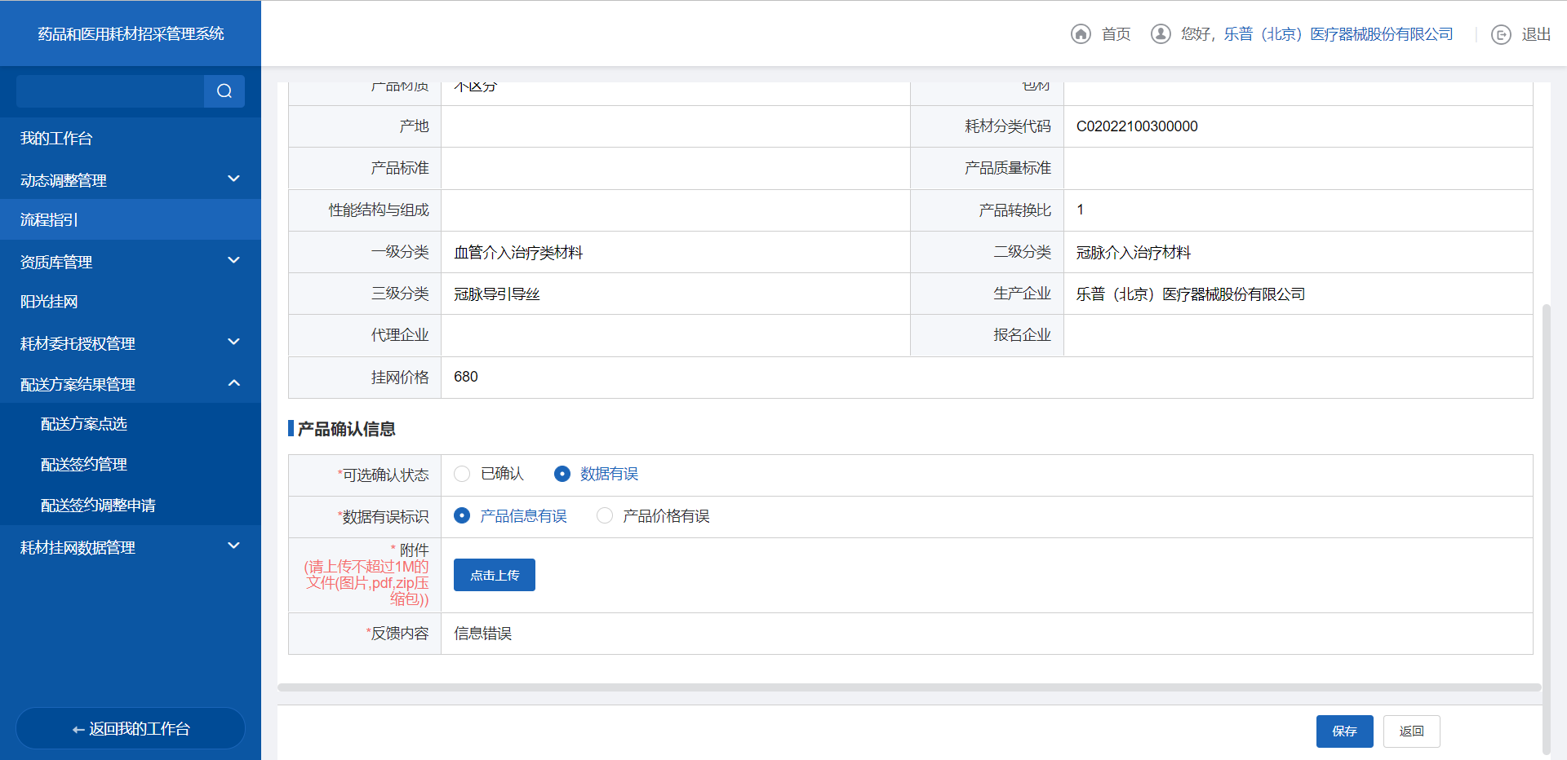

1. 若发现有缺失的原挂网数据，通过【产品缺失填报】，进行产品信息填报和提交

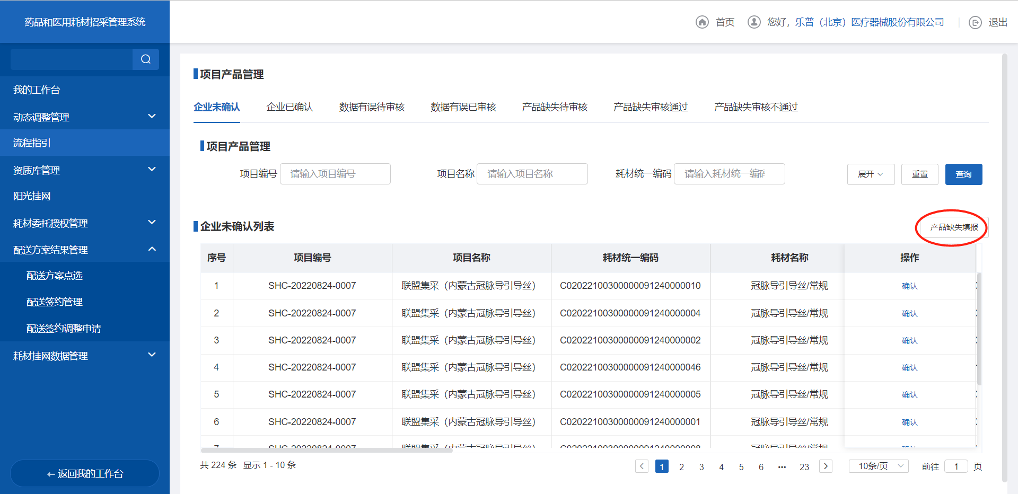

1. 点击【选择项目】 先选定项目， 后点击【选择产品】选对应项目中缺失的挂网产品信息，填写完毕后提交等待审核（上报缺失产品仅限于已挂网的国家集采项目产品，非集采项目产品，走新增挂网流程）

